**Кроссворд «Древнейшие люди»**

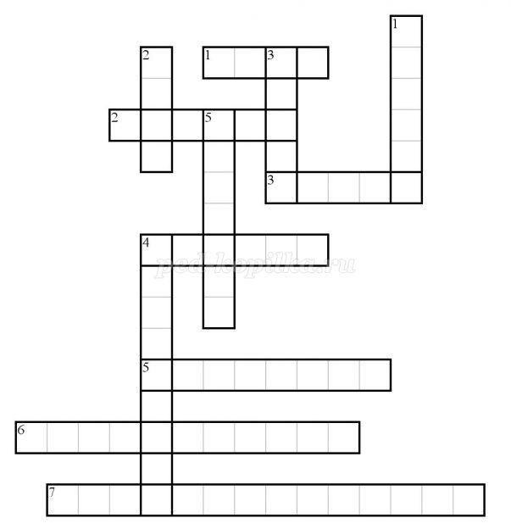

*По горизонтали:*  
1. Испеченный на костре, этот продукт становился вкуснее.  
2. Древнейшее орудие труда.  
3. Благодаря нему жизнь людей стал лучше.  
4. В этом месте возникли первые люди.  
5. Животное, от которого произошел человек.  
6. Этим словом называют древнейшего человека.  
7. Занятие древнейших людей.  
*По вертикали:*  
1. Материал, из которого делали орудия труда.   
2. Главный признак, отличавший древнейших людей от животных.  
3. Объединение древнейших людей.  
4. Ученые, которые раскапывают останки жизни древнейших людей.   
5. Наука, изучающая прошлое людей. 

**Кроссворд «Родовые общины охотников и собирателей»**

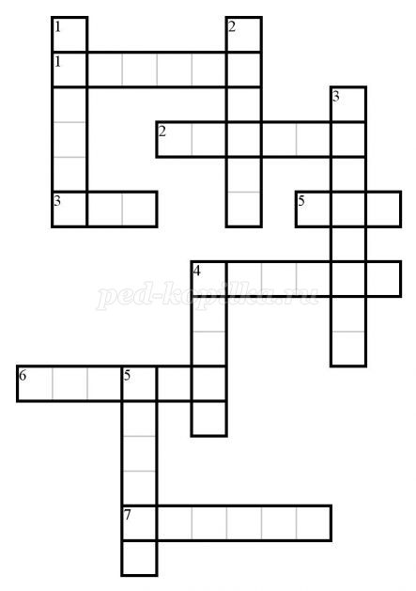

*По горизонтали:*  
1. Эти вещи делали из звериных шкур.  
2. Хрупкое орудие труда из кости или рога.  
3. Приспособление, при помощи которого первобытные люди охотились на крупных животных.  
4. Это объединение людей пришло на смену стаду.  
5. Оружие, созданное людьми для охоты на мелких и быстрых животных.  
6. Орудие труда, необходимое для охоты на крупных рыб.  
7. Древнейшее каменное орудие труда.   
*По вертикали:*  
1. На территории этой страны первобытные люди появились более миллиона лет назад.  
2. Самая желанная добыча первобытных охотников.  
3. Человек современного типа, появившийся около 40 000 лет назад.  
4. Животное, на которое охотились первобытные люди.   
5. Жилище первобытных людей.

**Кроссворд «Возникновение искусства и религии»**

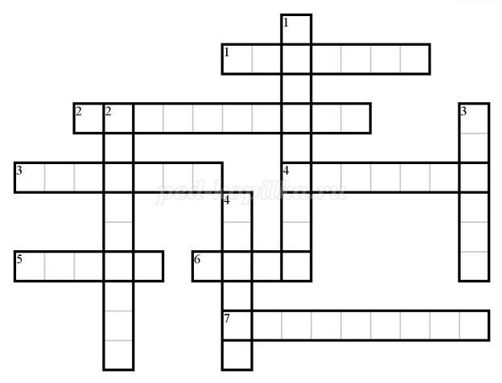

*По горизонтали:*  
1. Вера в сверхъестественное.  
2. Действия первобытных людей, имевшие целью добиться успеха в чем-либо сверхъестественным путем.   
3. Это животное часто изображали первобытные художники.  
4. Они живут в этой фантастической стране.  
5. Рисунки первобытных художников были призваны обеспечить удачу в этом занятии.  
6. По представлениям первобытных людей она незримо живет в каждом человеке.  
7. Рисунки первобытных людей как форма творчества.   
*По вертикали:*  
1. Пещера, где впервые были обнаружены первобытные рисунки.  
2. Фантастическое существо, которое может превращаться из человека в животное.  
3. Первобытные люди верили, что она придет, если внезапно разбудить человека.  
4. Это клали в могилу умершего.

**Кроссворд «Возникновение земледелия и скотоводства»**

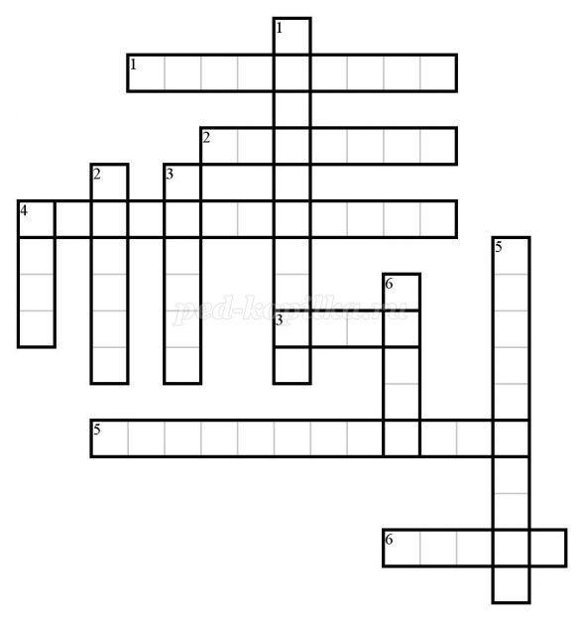

*По горизонтали:*  
1. Способ изготовления материала для льняной и шерстяной одежды.   
2. Просьба, обращенная к духу или божеству.   
3. Деревянное или каменное изваяние, которому поклонялись первобытные люди.  
4. Новое занятие, возникшее благодаря охоте.  
5. Новый тип хозяйства, который пришел на смену присваивающему.  
6. Материал, из которого делали горшки и сосуды.  
*По вертикали:*  
1. Новое занятие, возникшее благодаря собирательству.  
2. Первое животное, прирученное человеком.  
3. Орудие труда для рыхления земли.   
4. Орудие труда для срезания колосьев.  
5. Опытный пожилой мужчина, возглавлявший родовую общину.  
6. Союз нескольких родовых общин.

**Кроссворд «Появление неравенства и знати»**

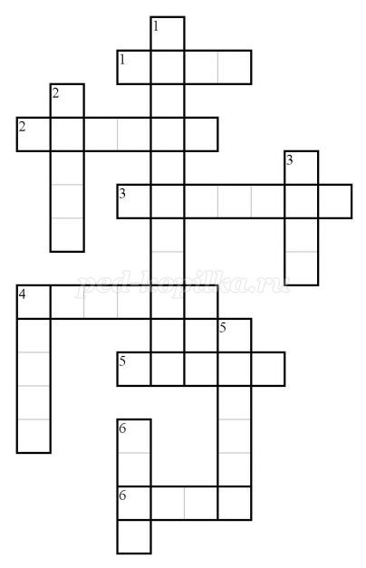

*По горизонтали:*  
1. Первый металл, освоенный человеком.   
2. Мастер, изготовляющий глиняную посуду.   
3. Ручное изготовление каких-либо предметов.  
4. Из этого материала мастера делали дорогие украшения.  
5. Крупное поселение, окруженное крепостными стенами.  
6. Животные, которых стали использовать в земледелии для пахоты.  
*По вертикали:*  
1. Оно появилось в результате раздела земли на отдельные хозяйства.  
2. Глава племени, избираемый для ведения военных действий.  
3. Тяжелая «мотыга», с помощью которой распахивали поле.   
4. Известные люди, облеченные почетом и властью.  
5. Общинники, ведущие хозяйство рядом друг с другом.  
6. Ими становились люди, взятые в плен на войне.

**Кроссворд итоговый «Жизнь первобытных людей»**

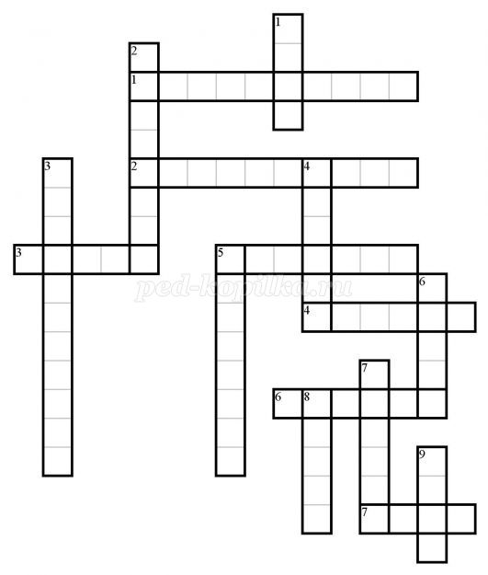

*По горизонтали:*  
1. Это занятие появилось 10 000 лет назад и сильно изменило жизнь первобытных людей.   
2. Наука, изучающая прошлое людей по вещественным данным.   
3. Оружие первобытного человека.  
4. Родина древнейших людей.  
5. Вера в сверхъестественное.  
6. Первое животное, прирученное человеком.  
7. Он превратил обезьяну в человека.  
*По вертикали:*  
1. Из этого металла первобытные люди отливали топоры.  
2. Самое страшное наказание в первобытном обществе.  
3. В основе присваивающего хозяйства лежали три занятия: собирательство, охота и … (укажите пропущенное занятие).   
4. Коллектив первобытных людей, ведущих совместное хозяйство.  
5. Первобытный человек, умевший мыслить и говорить.  
6. Материал, из которого древнейшие люди шили одежду.  
7. Крупнейшее животное первобытной эпохи.  
8. Благодаря нему мясо стало гораздо вкуснее и питательнее.   
9. Орудие труда, в которое запрягали животных.